«Устройство и работа токарного станка 1к62»
При организации рабочего места мною соблюдались следующие общие положения: освещение рабочего места должно быть достаточно и правильным. Требуемая освещенность определяется характером выполняемой работы и действующими санитарными нормами. При местном освещении свет не должен слепить глаза, тень не должна падать на обрабатываемую деталь. На рабочем месте должна находиться инструкционно – эксплуатационная карта для выборов режимов резания; инструменты и приспособления располагаются на рабочем месте в определенном, удобном для использования порядке; участок обработки тяжелых деталей оснащен подъемно-транспортными устройствами; мое рабочее место было оснащено тумбочкой инструментальной для
двухсменной работы, в каждом отделении которой хранится постоянный набор инструментов и средств по уходу за оборудованием, а также приемным столиком. На верхней полке приемного столика устанавливается тара для заготовок и готовых деталей, а на нижней полке могут храниться принадлежности и приспособления. Чертежи обрабатываемой детали размещаются на планшете, закрепленной с задней стороны тумбочки.
Изготовление детали «Вал» я выполнял на токарно - винторезном станке 1К62 который заслуженно пользуется высокой популярностью. Этот универсальный станок позволяет осуществлять обработку деталей широкой номенклатуры, включая нарезание резьб (метрической; модульной; дюймовой; архимедовой; питчевой). Токарно-винторезный станок 1К62 - пожалуй, самый распространённый на территории России станок, позволяющий производить токарную обработку деталей наиболее широкой номенклатуры и наиболее типичных размеров.
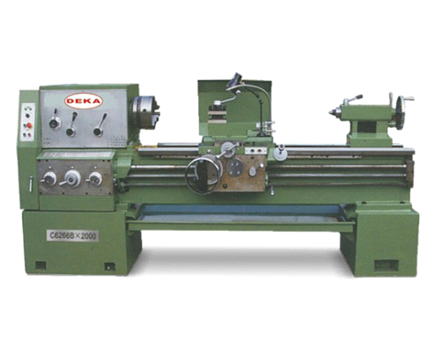
Рисунок станка
Токарно-винторезный станок 1К62 предназначен для обработки цилиндрических, конических и сложных поверхностей - как внутренних, так и наружных, а так же для нарезания резьбы. Для обработки торцовых поверхностей заготовок применяются разнообразные резцы, развертки, сверла, зенкеры, а так же плашки и метчики.
Буквенно-цифирный индекс токарно-винторезного станка 1К62 обозначает следующее: цифра 1 - это токарный станок; цифра 6 – обозначает токарно-винторезный станок, буква К – поколение станка, цифра 2 – высота центров (220мм). Наличие буквы «П» в конце индекса обозначает повышенную точность. В этом случает обозначение станка выглядит так: 1К62 П.
Технические характеристики - станок 1К62
Диаметр обработки над станиной, мм 400
Диаметр обработки над суппортом, мм 220
Расстояние между центрам 1000 / 1500
Класс точности по ГОСТ 8-82 Н
Габаритные размеры станка (Д х Ш х В), мм 2812/3200х1166х1324
Масса станка, кг 3035.
Фрезерование детали «Вал» я выполнял на вертикально-фрезерном станке 654Ф3. Выбор данного станка обусловлен характером обработки, размерами рабочей поверхности, а так же его мощностью. Применение станка с ЧПУ позволит уменьшить долю вспомогательного времени, которое растрачивается в рассматриваемых операциях на приёмы, связанные с изменением режимов резания, переходом с обработки одной поверхности на другую, сменой режущего инструмента и т.п.
Вертикально-фрезерный станок 654Ф3 рисунок
Технические характеристики вертикально-фрезерного станка 654Ф3.
Наименование параметров | Ед.изм. | Величины
Размеры рабочей поверхности стола | мм | 400х1600
Наибольшее перемещение стола: | мм
продольное | 1250
поперечное | 630
вертикальное | 775
Число скоростей шпинделя | 18
Частота вращения шпинделя | об/мин | 40-2000
Подача стола: | мм/мин
продольная и поперечная | 10-1200
вертикальная | 10-1200
Скорость быстрого перемещения стола: | мм/мин
продольного | 2400
поперечного | 2400
Габаритные размеры: | мм
длина | 3316
ширина | 3276
высота | 3570
Масса | кг | 1060

Вертикально-фрезерный станок 654Ф3

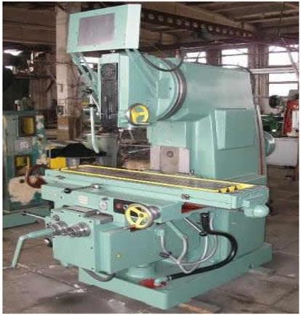

Технология фрезерования карта

Фрезерование - это метод обработки заготовок, при котором непрерывное главное вращательное движение совершает инструмент (фреза), а поступательное движение подачи - заготовка. Отличительная черта фрезерования - высокая производительность и разноплановая с точки зрения геометрических форм поверхностей обработка.

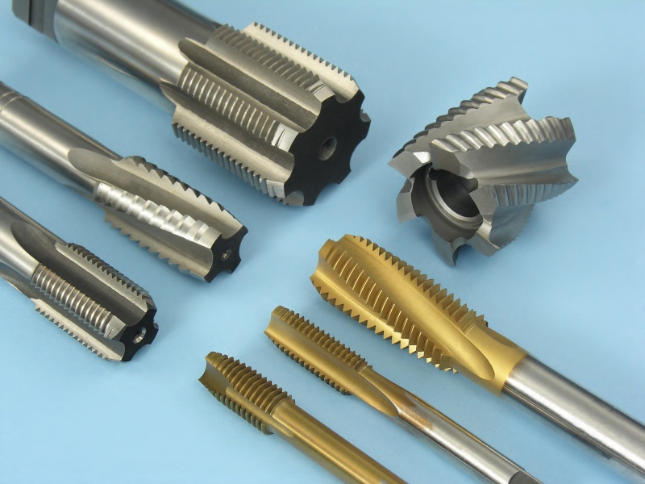
Рисунок Сверлильный станок
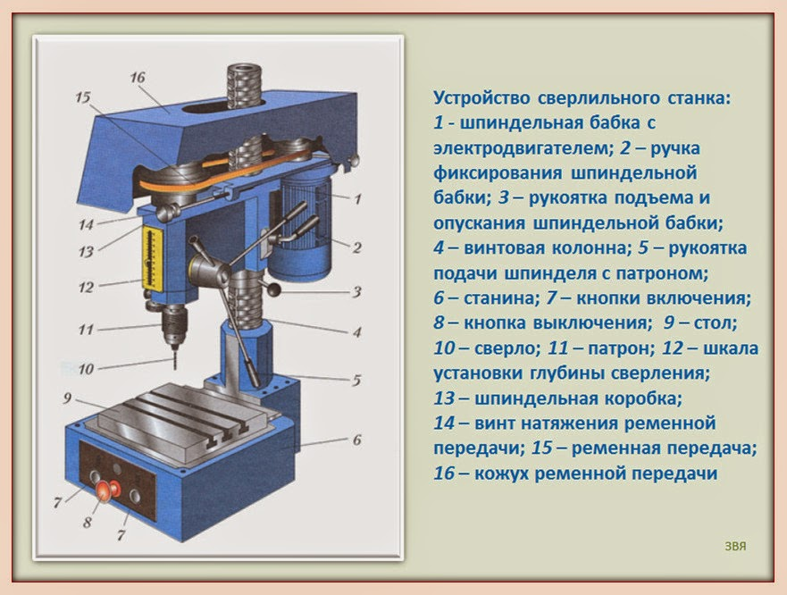
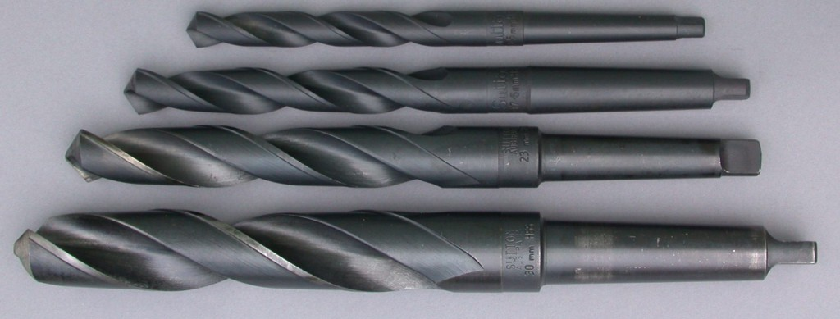
Технология обработки на сверлильном станке карта

Сверление - это метод получения отверстий в сплошном материале. Сверлением получают сквозные и глухие отверстия и обрабатывают предварительно полученные отверстия с целью увеличения их размеров, повышения точности и снижения шероховатости поверхности.
Процесс сверления осуществляется при сочетании вращательного движения инструмента вокруг оси (главное движение) и его поступательного движения вдоль оси (подача).

